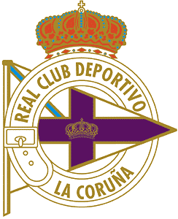
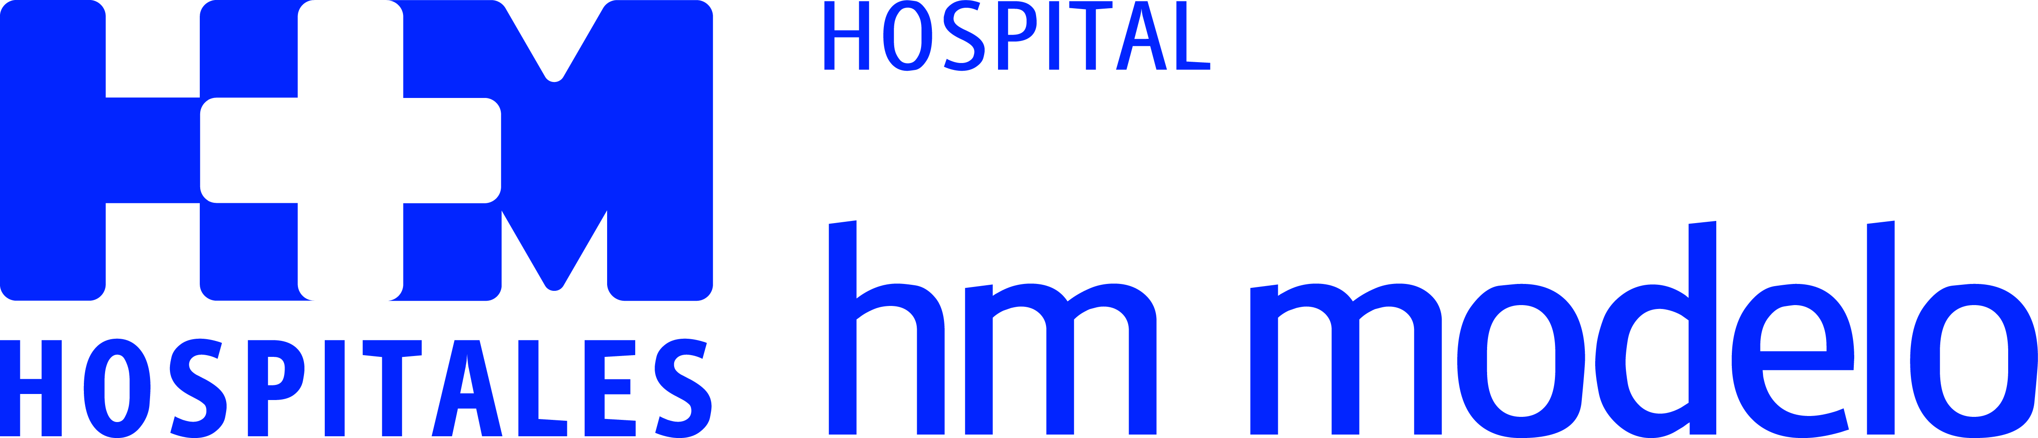

EL HOSPITAL HM MODELO SE CONVIERTE EN EL CENTRO MÉDICO OFICIAL DEL R.C. DEPORTIVO DE LA CORUÑA

- Representantes de ambas entidades firmaron esta mañana el convenio de colaboración que establece que las revisiones de las nuevas incorporaciones, así como las pruebas médicas de los miembros de la plantilla blanquiazul, se realicen en el centro médico.

- El Hospital HM Modelo, referente en Galicia, cuenta con los equipos técnicos y humanos más innovadores. Su constante apuesta por el I+D+i ha sido clave para la elección de este hospital por parte del primer equipo de la ciudad.

A Coruña, 11 de septiembre de 2014. El Dr. Juan Abarca Cidón, director general de HM Hospitales, y Tino Fernández, presidente del Real Club Deportivo de La Coruña, han firmado esta mañana un acuerdo mediante el cual el Hospital HM Modelo se convierte en el centro médico oficial del Club para los tres próximos años. De este modo, tanto los nuevos fichajes como la plantilla del equipo blanquiazul pasarán todas las revisiones y reconocimientos médicos en el Hospital HM Modelo, que se convierte, además, en nuevo partner del Dépor.

Toda la información que se facilite en el canal de comunicación del Club, canaldeportivo.com referente al estado de los integrantes de la primera plantilla blanquiazul será ofrecida con el patrocinio de HM Hospitales. Por su parte, los jugadores del Deportivo participarán en la campaña de concienciación ciudadana “Cuida tu corazón” organizada por HM Hospitales y que se pondrá en marcha a lo largo de la temporada 2014-2015.

Este acuerdo representa un paso más en la colaboración que el Hospital HM Modelo y el Deportivo de La Coruña mantienen desde hace años. El centro hospitalario, con cerca de 70 años de historia, constituye un referente en la sanidad privada de Galicia. Su dilatada trayectoria, el alto nivel de su equipo técnico y humano y su constante apuesta por la investigación, el desarrollo y la innovación, han sido los factores decisivos para que el Club haya decidido ponerse en manos de su personal sanitario a los jugadores de la plantilla.

Para el Dr. Abarca “se trata de un ejemplo del compromiso adquirido por el Hospital HM Modelo con el Deportivo, en particular, y con A Coruña, en general. Nuestra intención es no solo ser excelentes médicos, también ser excelentes ciudadanos y apoyar todas las iniciativas que vayan en beneficio de la ciudad y de los ciudadanos”.

Por su parte, para Tino Fernández se mostró “muy satisfecho con el acuerdo firmado ya que es la plasmación de una relación histórica entre dos de los referentes de la ciudad en el ámbito del deporte y la medicina. Deportivo y Modelo son dos instituciones centrales en la vida de A Coruña que quieren seguir creciendo gracias a alianzas como esta y al apoyo de grandes empresas a nivel nacional como el caso de HM Hospitales”.

HM Modelo
Con cerca de 70 años de historia como referente de la sanidad privada gallega, el Grupo Hospitalario Modelo se integró el pasado mes de marzo en HM Hospitales, grupo con el que comparte visión, filosofía y modelo empresarial, basados fundamentalmente en una oferta médica integral y de calidad, en la atención al paciente, en el prestigio de su cuadro médico y en una permanente renovación tecnológica. A todo ello, HM aporta una intensa actividad docente e investigadora en sus centros de Madrid, que pretende trasladar también a los centros de Galicia. Con esta perspectiva, ambos grupos inician un camino conjunto, con el objetivo de poner las bases de un proyecto sanitario líder en Galicia.

Actualmente, entre el Hospital HM Modelo y la Maternidad HM Belén disponen de 140 camas, 11 quirófanos, UCI de adultos, UCI neonatal, servicio de medicina nuclear y de diagnóstico por imagen, urgencias 24 horas, sala de hemodinámica, unidad de reproducción humana, laboratorio FIV y todas las especialidades médicas y quirúrgicas. Estos recursos vienen a sumarse a los de HM Hospitales formado por diferentes hospitales médico-quirúrgicos privados, entre los que se incluyen el Hospital Universitario HM Madrid, Hospital Universitario HM Montepríncipe, el Centro Integral de Enfermedades Cardiovasculares (HM CIEC), Hospital Universitario HM Torrelodones, Hospital Universitario HM Sanchinarro, el Centro Integral Oncológico Clara Campal (HM CIOCC) y el Hospital Universitario HM Nuevo Belén todos ellos con la mayor cualificación técnica y humana.

Más información: www.hospitalmodelo.com

Gabinete de prensa:
Irene Montero
Tel.: 981 21 66 77 / Móvil: 647 56 48 65
E-mail: irenemontero@octo.es

